Список изменений для версии Paragraf_3.16.11.22
- Устранены проблемы с выгрузкой данных в район и назначениями в базе ВПЛ.
- Исправлена ошибка при импорте дат экзаменов в пустую базу.
- Решена проблема отсутствия оценок на Портале при инкрементальной выгрузке (проблема связана с тем, что оценка выставлялась раньше, чем пометка о выполнении урока).
- В приложении "Расписание занятий" в шаблоне доступны для выбора потоки.
- Устранена проблема при выгрузке данных в СДО.
- Добавлено сообщение при формировании файла экспорта в район
- Добавлена потерянная проверка в верификатор, при назначении на ГИА в один день двух экзаменов не будет формироваться файл экспорта в район.
- В приложении «Предметы» для объекта «Предмет» добавлено поле «Элективный курс». Значение в это поле выбирается из списка (да, нет). Для элективных курсов нужно выбрать значение да.
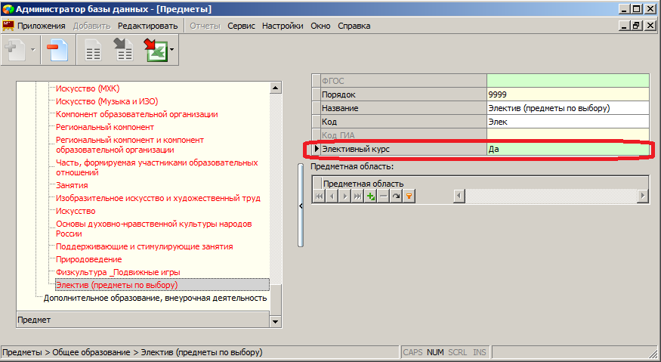
- В приложении «Образовательные программы и учебные планы» для объектов «Федеральный компонент» и «Региональный компонент» добавлена таблица «Изменения в названиях предметов». В ней отображаются предметы из учебного плана, названия которых не совпадают с названиями предметов в шаблоне для контроля.
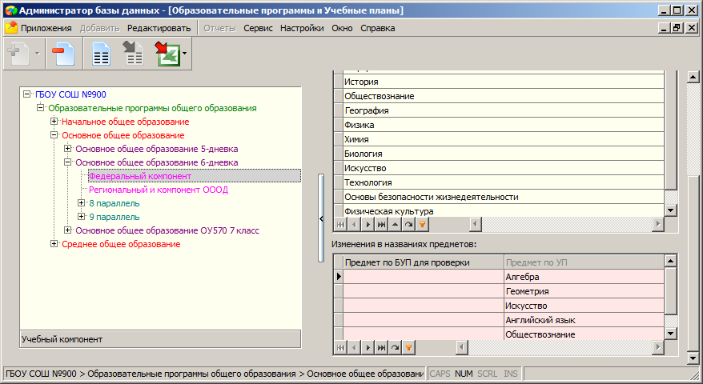
- Приложение «Система мониторинга информационных ресурсов», вкладка «Учебные планы». Исправлены ошибки при формировании таблиц по учебным планам.
- Приложение «Система мониторинга информационных ресурсов», вкладка «Оснащение образовательного процесса». Внесены изменения в алгоритм расчётов и исправлены ошибки в таблицах «Обеспеченность учебниками. Полный отчет» и «Обеспеченность учебниками. Свод».
- Приложение «Система мониторинга информационных ресурсов». Изменены таблицы на вкладке «Требования к квалификации педагогических кадров».
- Приложение «Система мониторинга информационных ресурсов», вкладка «Требования к квалификации педагогических кадров». Исправлен подсчет количества учителей, не прошедших повышение квалификации.

